Antoine de Saint-Exupéry Malý princ

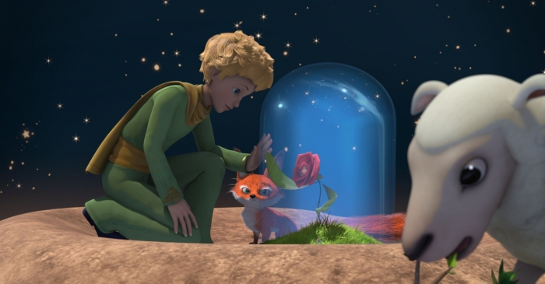

Človek je osamelý aj medzi ľuďmi.

Čas, ktorý si venoval svojej ruži, robí tvoju ružu takou dôležitou.

Moja ruža je dôležitejšia ako vy všetky. Pretože práve ju som polieval. Pretože práve ju som ukrýval na noc pod sklený zvon. Pretože ju som chránil zástenou. Pretože pre ňu som pozabíjal húsenice. Pretože ju som počúval, ako sa žaluje alebo sa vystatuje, alebo dokonca ako niekedy mlčí. Pretože je to moja ruža.

Najlepšie vidíme iba srdcom. To, čo je najdôležitejšie, je pre oči neviditeľné.

Človek vníma len taký svet, ktorý v sebe nosí.

Oveľa ťažšie je súdiť sám seba, ako súdiť ostatných.